关于柔性可用的一些思考

柔性可用是公司“海量用户服务之道”系列课程的一部分，海量服务之道从技术，产品，运营三个维度传授公司在互联网海量用户服务领域多年积累经验的精华部分，包括《先扛住，再优化》、《过载保护》、《边重构，边生活》 、《灰度升级》、《大系统，小做》、《柔性可用》、《立体监控》、《全网调度》等等，这些都是后台职级晋升中重点考察的内容，后续将有后台专家组的同学分享各自的心得体会。这里抛砖引玉谈一下个人对柔性可用的一些思考和理解，希望对下半年职级晋升的同学有所帮助。

一、什么是柔性可用？
柔性可用是指最大程度的保证关键服务的可用性，个人认为是服务存在除了正常服务，和挂掉之外的第三种状态，这就是“服务降级”的另一种说法。

柔性可用更应该强调的是：

（1） 当整体服务有崩溃风险时，可用通过“主动”停止某些非核心服务保证核心业务正常稳定。

（2） 部分依赖服务停止响应时，主业务流程依然有能力继续提供尚能正常工作的服务内容。
二、柔性可用的案例分析
（1）web静态化和动静分离
会员官网的首页目前都使用了页面静态化和动静分离的技术。
静态化把官网的导航和广告信息直接用html静态写入页面，没有使用js输出，提升了页面展现的速度、稳定性和SEO的搜索，减少了很多外部的依赖。

动静分离把静态内容（html、图片、css、js等）单独存放在web server或者自建CDN，容易出问题的动态内容(php、CGI等)存放在单独的web Server，当php或cgi出现故障或超时的时候，html的静态内容还是可以展示给用户的，像会员官网这种承载广告入口的平台，柔性可用显得特别重要。

（2）会员上线Tip系统
当会员用户登录QQ客户端，正常的后台逻辑是比较用户的各种属性，从规则tips里面选取一条返回给用户。但是如果后台Tips系统出现故障时，不返回Tips给到QQ客户端，将会引来用户投诉和影响用户体验，这里会员上线Tips采用了弹出一条默认的通用Tips给用户，这样的体验总比没有任何内容的提示要好得多。如下所示：



（3）QQ邮箱
当网速过慢时我们可以看到邮箱做了一些柔性的展示，比如切换到邮箱基本版，省去邮箱的皮肤等附加功能的加载，优先保证用户能看到邮件，这是QQ邮箱的核心所在。

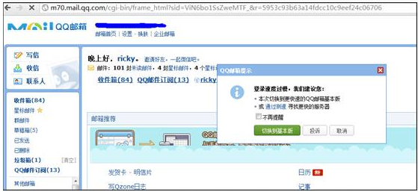
三、柔性可用的一些方法
（1）划分核心模块
开发人员在设计系统的时候，需要根据业务自身的逻辑，划分出业务的核心功能和核心模块，把这块尽可能独立出来，不要耦合一些非关键的模块，在非关键模块故障时，业务还能尽可能的返回关键数据。

（2）确定系统瓶颈
系统的瓶颈是在请求量上去后出现的问题，出现瓶颈地方有CPU、内存、磁盘IO、网络Socket等等。在实现方案中，只有找出了系统瓶颈，才能针对这些瓶颈做好预案。比如某个网络接口超时的时候，此时进程都在等待接口返回数据，可以考虑缩短系统连接的时间，或者使用异步处理方式，这样不至于所有进程被挂死，保证服务仍然部分可用。

（3）丢弃请求
当请求超过apache或者server能够处理的上限时，设定最大进程数和及早的丢弃超时的请求，都是过载保护和柔性可用的有效措施。否则过载的请求将会导致雪崩或耗尽机器资源而宕机，进而服务完全不可用。因此，新server上线前做一下压力测试也是非常有必要的。
在组件方面，Spp的msg_timeout配置项可以从框架级别来及早丢弃请求。在业务侧，也可以从spp的头文件结构体中提取出消息进入请求队列的时间，由业务自己决定请求是否丢弃。

（4）读写分离
SPP可以配置进程组，让某些进程服务写，让某些进程服务读。当写服务很慢占用较多进程时，不影响读服务。当读请求增长过快时，也不影响写进程的服务。保证了请求异常时，尽可能的服务。

（5）灰度发布
有问题的版本如果全量发布，会导致所有用户受到影响。灰度发布可以有效控制故障影响的范围。

（6）分号段接入服务
比较常见的是将QQ号按奇偶号段（业务可以进一步细分号段）分别接入指定的某些集群server，当更新server时，可以有效控制受影响用户的范围，可控性比灰度发布要好。
四、验证柔性可用的一些方法
模拟一些低网速、丢包、接口故障的情况，也是是检验业务的健壮性和柔性可用的常用方法。这种方法更类似于开发完成后的测试阶段，发现的问题改造成本较大。

（1）前台模拟低网速环境

Fiddler是web前端开发和测试的工具，借助proxy和modem speed这两个功能，可以模拟出网络故障和低网速环境下，页面展现是否正常，有助于改善用户体验和提升页面的健壮性。Fiddler的限速功能如下所示：
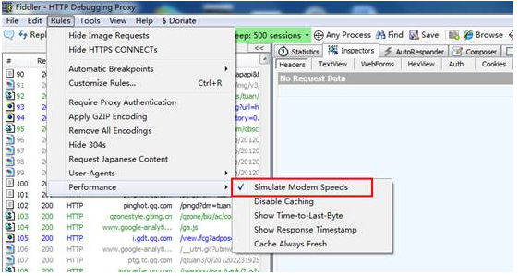

限速前页面访问都是毫秒级别：

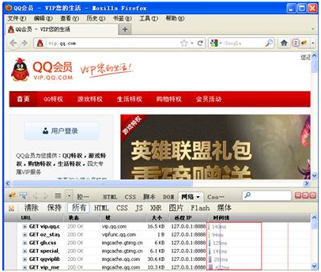

限速后的效果是以秒级别了：
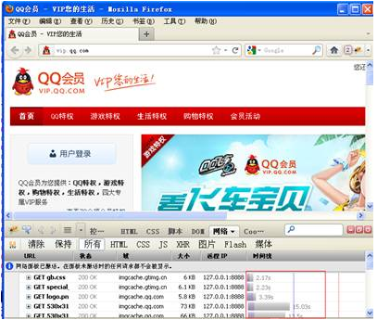

限速后可以帮助开发发现一些变量为undefine，脚本错误导致页面展示不全，页面样式错乱等问题。这个方法可以模拟低网速的情况，但是只有一种选择，不能比较精确的模拟不同网速的情况。要想精确控制网速可以用Network Delay Simulator来比较情况的模拟网络带宽，如下图所示：

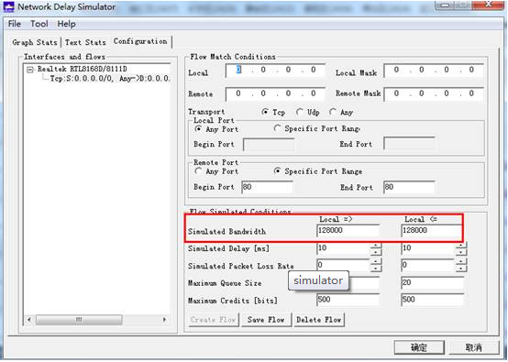

（2）后台模拟丢包、延时等网络异常情况
netem是 Linux 2.6及以上内核版本提供的一个网络模拟功能模块，它可以模拟低带宽、传输延迟、丢包等网络异常情况，这些异常情况对测试在网络异常的测试是很有帮助的。另外tc是 Linux系统中的一个工具，全名为traffic control（流量控制）。tc可以用来控制 netem的工作模式。Netem需要编译内核，具体可以参考：
http://km.oa.com/group/2319/articles/show/119522?kmref=search

延迟：用ping 10.131.3.156来检查耗时，这里设置成网络耗时10ms
命令：tc qdisc add dev eth1 root netem delay 10ms
效果：返回时间从0.3ms上升到12.7ms，效果还是比较明显的。

执行前
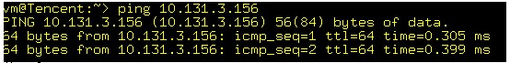
使用后：
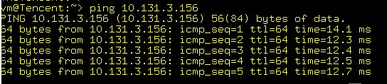

丢包：用ping 10.131.3.156来检查耗时，设置成丢包30%
命令：tc qdisc add dev eth1 root netem loss 30%
效果：从ping命令结果看，丢包率达到了34%，效果也很明显
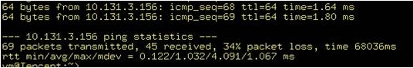

（3）web压力测试工具
ab是 Apache附带的一个小工具，全称是ApacheBench，专门用于 HTTP Server的benchmark testing，可以同时模拟多个并发请求。测试完后ab会输出详细的测试报告，使用ab可以模拟web服务在高负载的情况下的运行情况。Ab使用的参数详见apache的手册，示例如下所示：

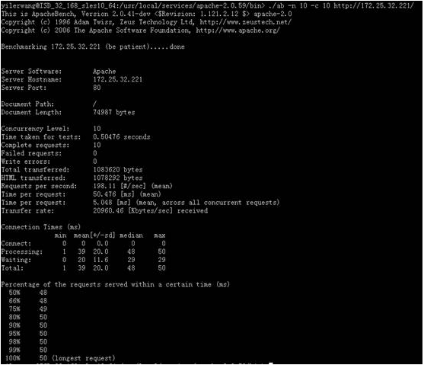
五、小结
不管前端开发还是后端开发，还是产品和运维，柔性可用更多的是一种指导思想和行为准则，而不仅是单一的某种技术，从整个业务系统全盘考虑每个点，可以更好的发挥运用柔性的作用，才能在互联网海量服务中提升产品的质量和用户的口碑。

